Абстракт
Цель работы: исследовать успеваемость леворуких, их гендерный состав (на примере учащихся Пятигорской СШ) и проанализировать результаты опроса общественного мнения об особенностях таких людей.
Задачи исследования: - обобщить материалы, используя научно-популярную литературу, ресурсы Internet;
- изучить признаки леворукости и левшества;
- используя определенные тесты – задания, определить леворуких учащихся;
- выяснить связь между наличием леворукости и учебными способностями выявленных учащихся.
Гипотеза данной работы выдвигаю мысль, что леворукость не влияет на способности учащихся.
Предмет исследования: левшество и леворукость.
Объект исследования: леворукие учащиеся школы.
Методы исследования: - Теоретический: анализ информационных источников, сравнения. - Эмпирический: мониторинг – наблюдения.
- Математический: статистика и обработка результатов.
Актуальность данной работы состоит в теоретических выводах о причинах и особенностях леворукости и левшества; в собственных практических исследованиях леворукости. Автор, изучив леворукость и левшество, дает характеристику этим феноменам и выявляет связь способностей с леворукостью.

Abstract
Objective: to investigate the performance of left-handed, their gender composition (on the example of Pyatigorsk secondary school students) and analyze the results of a public opinion poll about the features these people.
Research objectives: - summarize the materials, using scientific and popular literature, Internet-resources; - to study the signs of left-handedness and left-handedness; - using certain test tasks to determine the left-handed students; - find the relationship between the presence of left-handedness and academic abilities of identified students. The hypothesis of this work put forward the idea that left-handedness does not affect students ' ability. Subject of research: left-handedness and left-handedness.
Object of study: left-handed students in the school.
Research methods:
- Theoretical: analysis of information sources comparison.
- Empirical: monitoring – observation.
- Mathematics: statistics and analysis of the results.
The relevance of this work consists in the theoretical insights about the causes and characteristics of left-handedness and left-handedness; in my own empirical studies of left-handedness. The author, examining left-handedness and left-handedness, gives a description of these phenomena and identifies the communication abilities and left-handedness.

Введение.
Ну и что, что я левша!
Зато чистая душа…
Может, больше я умею,
Чем внушительный правша……

Человеческое тело симметрично, то есть правая сторона выглядит зеркальным отражением левой, и наоборот. Исключения малочисленны и связаны в основном с расположением внутренних органов: сердце смещено влево от центра, печень – вправо, отклоняются от симметрии селезенка, аорта, изгибы кишечника, но среди парных органов исключений нет: правый глаз (ухо, нога, легкое) внешне не отличаются от левого. У всех перечисленных органов одинаковы не только формы, но и функции. И только человеческие руки, будучи внешне одинаковыми (по крайней мере при рождении), функционально неравноценны: в большинстве случаев правая рука может делать всё, на что способна ее напарница, а еще много то что не умеет. Сегодня левшество и леворукость – одна из интенсивно обсуждаемых проблем. Каковы причины леворукости? Действительно ли леворукие - какие - то особенные люди? Правда ли, что они необыкновенно талантливы? Как определить ведущую руку? Все это в совокупности и определило актуальность выбранной нами темы научной работы: «Леворукость признак одаренности».
В качестве гипотезы данной работы выдвигаем мысль, что леворукость не влияет на способности учащихся.
Цель работы: исследовать успеваемость леворуких, их гендерный состав (на примере учащихся школы) и проанализировать результаты опроса общественного мнения об особенностях таких людей.
Задачи исследования: - обобщить материалы, используя научно-популярную литературу, ресурсы Internet;
- изучить признаки леворукости и левшества;
- используя определенные тесты – задания, определить леворуких учащихся;
- выяснить связь между наличием леворукости и учебными способностями выявленных учащихся.
Предмет исследования: левшество и леворукость.
Объект исследования: леворукие учащиеся школы.
Методы исследования: - Теоретический: анализ информационных источников, сравнения. - Эмпирический: мониторинг – наблюдения.
- Математический: статистика и обработка результатов.
Актуальность данной работы состоит в теоретических выводах о причинах и особенностях леворукости и левшества; в собственных практических исследованиях леворукости. Изучив леворукость и левшество, дать характеристику этим феноменам и выявлявить связь способностей с леворукостью.

Глава 1. Обзор литературы.
  - Безруких М.М., Князева М.Г. Если ваш ребенок - "левша". - Тула: Актоус, 1996. - 78 с.
В этой книге раскрываются отличия леворуких от других детей дома и в школе. Говорится об особом подходе к данной группе учащихся. В этом, на первый взгляд, не очень важном свойстве человека отражается его неповторимая индивидуальность, требующая громадного труда для своего раскрытия. Факты и размышления, приведенные в этой книге, помогают задуматься над характером и особенностями леворукости.
  - Доброхотова Т.Л., Брагина Н.Н. Левши. - М.: Книга, 1994. - 240 с.
В данной книге представлены материалы, свидетельствующие о различиях функциональных асимметрий у мужчин и женщин, о роли асимметрии функций полушарий мозга в антропогенезе, о значении окружающей среды в происхождении и поддержании уже достигнутой степени функциональной асимметрии полушарий мозга; изложены прикладные аспекты этих исследований. Основное внимание уделено развитию гипотезы, согласно которой функциональная асимметрия полушарий выражает собой особую пространственно-временную организацию работы целого мозга. 1.3. Маркина Н. Мозг правшей и левшей – в чем разница? «Наука и жизнь» № 6, 2001.
Кандидат биологических наук Н. Маркина в данной работе рассказывает об изучении характера межполушарной асимметрии мозга правшей и левшей. Данное исследование проводилось в лаборатории общей и клинической электрофизиологии головного мозга человека Института высшей нервной деятельности и нейрофизиологии РАН под руководством доктора биологических наук Л. А. Жаворонковой. Для этого у испытуемых снимали в разных состояниях энцефалограммы, регистрировавшие биоэлектрическую активность разных зон коры мозга.
Глава 2. Материалы исследований.
Попытки объяснить леворукость имеют долгую историю. Уже в древности люди знали, что среди них есть леворукие, но не считали это каким-то нарушением. Первое письменное свидетельство о леворукости мы находим в Библии, в Книге Судей Израилевых: в войске Вениамина “из всего народа сего было семьсот человек отборных, которые были левши, и все сии, бросая из пращи камни в волос, не бросали мимо”, т. е. леворукие были ловкими, меткими, умелыми войнами.

2.2.Теории леворукости. Существует множество теорий, выдвигающих причины возникновения леворукости.
2.2.1. Теория «Щита и меча».
В 1980 году Майк Корбаллис выдвинул теорию «Щита и меча», согласно которой в древние времена соотношение правшей и левшей было примерно одинаковым. По мнению ученого, бесконечные войны тех времен привели к преимущественной гибели леворуких, и генетический признак праворукости надежно укоренился в популяции. Что же стало причиной печального преобладания леворуких в числе погибших? Теория Корбаллиса объясняет: левши держали меч в левой руке, а щит - в правой. При этом область сердца у леворуких оказывалась менее защищенной, и они чаще получали смертельные раны, нежели те воины, кто закрывал сердце, удерживая щит в левой руке, а меч - в правой.

2.2.2. Генетическая теория
Данная теория связана с существованием гена правого сдвига, то есть праворукости. Этот ген определенным образом передается по наследству, в то время как ген левого сдвига выпадает как случайный вариант. Даже положение плода во время беременности может сыграть свою роль.
Доктор Кристофер Макиэнас из лондонского университетского колледжа выдвинул предположение, что в организме человека происходит процесс, имеющий две стадии. В нашем организме есть ген, позволяющий отличить левое от правого, - своего рода метка. Эта метка затем считывается другим геном, пока еще не обнаруженным учеными. Он-то и определяет, будет человек левшой или правшой. Если мы рождаемся с одним вариантом последнего гена, то становимся правшами. Но у значительной части людей имеется иной его вариант, он считывает метку так, что те становятся левшами.
Ген под кодовым названием LRRTM1, по всей вероятности, играет ключевую роль в распределении таких функций как речь и эмоция между полушариями.
Устройство мозга носит асимметричный характер. У «правшей» левое полушарие контролирует речь, а правая – эмоции. Левши отличаются зеркальным распределением нормальных функций, и именно найденный ген является таким «переключателем».

2.2.3. Биологические теории.
Существует множество свидетельств того, что уровень тестостерона, получаемый ребенком в утробе матери, оказывает влияние на строение мозга. Одна из теорий свидетельствует о том, что высокие дозы предродового тестостерона приводят к более частому появлению левшей. Доказательством данной теории служит и то, что среди левшей количество мужчин выше числа женщин, также существует большая вероятность рождения леворуких мужчин-близнецов.
Изучая действие различных психоактивных медикаментов на энцефалограмму, ученые обнаружили, что у испытуемых левшей, эти средства действовали на мозг сильнее, чем у правшей.
Предполагается, что среди наших предков правшей и левшей было поровну. Познавая окружающий мир диких растений, среди которых было немало ядовитых, токсины которых действуют на центральную нервную систему, левша, съевший дозу ядовитых плодов или корней, погибал, так как его мозг больше подвержен действию нервных ядов. Правши выживали. Таким образом, предполагается, что наша праворукость - результат естественного отбора, действовавшего на заре истории человека, а никак не признак «нормальности».
Причины происхождения леворукости могут быть разными, и поэтому нельзя говорить о каких-то общих особенностях, характерных для всех таких людей. Несомненно, одно: леворукость нельзя считать причиной нарушений или отклонений в развитии, виновницей сниженных интеллектуальных и физических возможностей, как считалось ранее. Преимущественное владение рукой зависит не от желания или нежелания человека и не от его упрямства, а развивается в связи с особой организацией деятельности мозга.
2.3. Функции полушарий головного мозга.
Мозг - сложная и взаимосвязанная система, самая крупная и функционально важная часть ЦНС. Его функции включают обработку сенсорной информации, поступающую от органов чувств, планирование, принятие решений, координацию, управление движениями, положительные и отрицательные эмоции, внимание, память. Высшая функция, выполняемая мозгом - мышление.
По В.Н.Дружинину способности человека зависят от того какое полушарие у него более развито:
Левополушарный человек (правша) | Правополушарный человек (левша)
Хуже решает образно - пространственные задачи;  Менее чутко воспринимает интонации мелодии;  Словоохотлив;  Хорошее абстрактное мышление;  Легко классифицирует предметы, явления;  Преобладают положительные эмоции;  Прогнозирует будущие события, выдвигает гипотезы;  Распознает ложные высказывания от истинных;  Орган рефлексии, сознания, регулирует произвольные действия;  Осознает социальные стереотипы;  Живет прошлым и будущим, но не сегодняшним днем. | Снижены речевые способности;  Хуже классифицирует;  Охотнее объясняется мимикой, жестами;  Преобладает образное мышление, мыслит ситуативно, чувственно;  Художественные способности;  Лучше адаптируется к климатическим условиям;  Непроизвольная регуляция поведения;  Хранитель непрерывной картины мира;  Орган человеческого бессознательного, орган подражания;  Чаще встречаются люди с неврозами, депрессиями, обидами  Действует «здесь» и «теперь»;
(Таблица № 1)

2.4. Понятие и виды леворукости.
Леворукость (син. левша) - преимущественное пользование левой рукой при выполнении различных действий, обусловленное генетически детерминированным доминированием правого (а не левого, как у правшей) полушария.
Большая часть человечества – праворукие. Левшей гораздо меньше, по данным исследователей из разных стран от 5 до 30 %. Отмечается, что есть люди сильно леворукие ( выполняют все действия левой рукой), несильно леворукие (некоторые действия выполняют правой рукой, отдавая предпочтение левой ). Но есть люди, у которых полушария головного мозга функционируют равнозначно, без существенного доминирования одного из них, амбидекстры (хорошо владеют обоими парными органами: обеими руками, ногами, ушами, глазами).
Выделяются три вида леворукости: генетически закрепленная, компенсаторная (патологическая), вынужденная (механическая).
Чаще всего встречается так называемая генетическое леворукость. До настоящего времени не известны точно механизмы передачи этого признака, но достоверно установлено, что леворукость в 10 - 12 раз чаще встречается в семьях, в которых левшой является хотя бы один из родителей. У генетических левшей может не быть никаких нарушений в развитии, тогда это считается просто индивидуальным своеобразием, вариантом нормального развития.
Второй вид - это "компенсаторное" леворукость, связанная с каким-либо поражением мозга, чаще - его левого полушария. Поскольку деятельность правой руки в основном регулируется левым полушарием, то в случае какой-либо травмы, болезни на раннем этапе развития ребенка, соответствующие функции может взять на себя правое полушарие. Таким образом, левая рука становится ведущей, то есть более активной при выполнении бытовых действий, а впоследствии, чаще всего и при письме.
У ребенка с нарушениями деятельности одного из полушарий головного мозга почти наверняка будут наблюдаться отклонения в развитии речи, моторики и т. п. Следует отметить, что леворукость в этом случае нельзя рассматривать как причину этих отклонений. Они, как и леворукость, являются следствием одних и тех же причин.
Третий вид - это "вынужденная" леворукость. Выбор ведущей руки у таких левшей обычно связан с травмой правой руки, но может быть и результатом подражания родным или друзьям.
2.5. Левшество и его виды.
В течение уже почти ста лет проблемы левшества интересуют науку психологию, нейропсихологию, физиологию. И непонятного здесь гораздо больше чем понятного.
Левшество, в отличие от леворукости, - это предпочтение не только руки, но и ноги, глаза, уха и даже чувствительности левой половины тела. Просто в обычной жизни большинство людей редко обращает внимание на то, какую ногу, ухо или глаз предпочитает человек. Однако спортивные тренеры учитывают эти качества. Стоит заметить, что абсолютных левшей - людей, у которых ведущие все парные органы левой стороны тела, - очень мало. Чаще преимущественное владение левой рукой сочетается, например, с левой ногой, но правым глазом и правым ухом. Подобных сочетаний очень много, но их анализ интересен скорее для специалистов и не представляет сугубо практической ценности.
Левшество связано с асимметрией парных органов человека. Благодаря принципу биологической надежности человек наделен многими органами, дублирующими самих себя. У него пара легких, пара почек, пара глаз, пара рук, пара ног. Если один из парных органов отказывает, другой может частично принимать на себя, его функции. Но полное дублирование природа, видимо, сочла роскошью. Как показывают наблюдения и эксперименты, парные органы у людей развиты неодинаково. Один из двух парных органов всегда является доминирующим. Преобладание левой части тела над правой и называется левшеством.
Левшество может быть сенсорным, касающимся органов восприятия. А может быть моторным. Тогда оно касается преобладания левой ноги или руки. Причем возможны самые различные сочетания сенсорного и моторного левшества: у человека может доминировать правый глаз и правое ухо, но быть толчковой левая нога.
За последние 50 лет удельный вес леворуких в европейских странах возрос в 3-4 раза, что связано с повсеместным прекращением переучивания левшей, а также с созданием специальных технологических приспособлений, инструментов и средств деятельности, специально к ним адаптированных. Среди детей намного больше левшей, чем среди взрослых. Статистика показывает, что взрослые люди в меньшей степени будут левшами, чем их более молодые соотечественники – процент левшей резко снижается с увеличением возраста.
На основании выше изложенного теоретического материала, я делаю вывод, что левша – это человек, предпочтительно пользующийся левой рукой и в популяции людей имеет место разнообразие ведущей руки

2.6. Леворукость и одаренность.
Используя данные Internet, была удивлена огромным списком известных людей, являющихся леворукими. Среди них политики и военные (Уинстон Черчилль, Джорж Буш Старший, Джорж Буш Младший, Билл Клинтон, Фидель Кастро, Махатма Ганди, Баарак Обама, Владимир Путин(скрытый левша), ученые (физиолог И.П. Павлов, Леонардо да Винчи, Альберт Эйнштейн, Исаак Ньютон), художники (Леонардо да Винчи, Питер Пауль Рубенс, Микеланджело, Пабло Пикассо), актеры (Чарли Чаплин, Мэрилин Монро, Том Круз, Роберт Де Ниро, Анжелина Джоли, Николь Кидман, Джулия Робертс, Брюс Уиллис, Сильвестр Сталлоне, Деми Мур, Микки Рурк, Аверин), музыканты Никколо Паганини, Людвиг Ван Бетховен, Вольфгант Амадей Моцарт, Фредерик Шопен, Роберт Шуман, Сергей Рахманинов, Сергей Прокофьев, Пол Маккартни, Мирей Матье, Стинг), писатели и философы (Аристотель, Фридрих Ницше, Ганс Христиан Андерсен, Александр Пушкин, Лев Толстой, Владимир Даль, Марк Твен, Николай Лесков) и Спортсмены (Олег Блохин, Гарри Каспаров, Мартина Навратилова, Диего Марадона). В настоящее время наблюдается повышенный интерес к проблеме одаренности, к проблемам выявления, обучения и развития одаренных детей.
Одаренность сейчас определяется как способность к выдающимся достижениям в любой социально значимой сфере человеческой деятельности, а не только в академической области. Одаренность следует рассматривать как достижения и как возможность достижения. Смысл утверждения в том, что нужно принимать во внимание и те способности, которые уже проявились, и те, которые могут проявиться.
Одаренность - это системное, развивающееся в течение жизни качество психики, которое определяет возможность достижения человеком более высоких (необычных, незаурядных) результатов в одном или нескольких видах деятельности по сравнению с другими людьми.
Одаренный ребенок - это ребенок, который выделяется яркими, очевидными, иногда выдающимися достижениями (или имеет внутренние предпосылки для таких достижений) в том или ином виде деятельности.
На сегодняшний день большинство психологов признает, что уровень, качественное своеобразие и характер развития одаренности - это всегда результат сложного взаимодействия наследственности и социальной среды, опосредованного деятельностью ребенка (игровой, учебной, трудовой). В то же время нельзя игнорировать и роль психологических механизмов саморазвития личности, лежащих в основе формирования и реализации индивидуального дарования.
Признаки одаренности охватывают два аспекта поведения ребенка: инструментальный - характеризует способы его деятельности и мотивационный - характеризует отношение ребенка к той или иной стороне действительности, а также к своей деятельности.
Поведенческие признаки одаренности вариативны и часто противоречивы по своим проявлениям. Могут быть выделены следующие виды одаренности: практическая это одаренность в ремеслах, спорте и организационная одаренность и художественно – эстетическая деятельность. В которой выделяются: хореографическая, сценическая, литературно - поэтическая, изобразительная и музыкальная одаренность.
По критерию «форма проявления» можно говорить о явной и скрытой одаренности. Явная одаренность проявляется в деятельности ученика достаточно ярко и отчетливо, в том числе и при неблагоприятных условиях. Скрытая одаренность проявляется в деятельности ученика в замаскированной форме.
По критерию «широта проявлений в различных видах деятельности» можно выделить: общую или умственную и специальную одаренность. Специальная одаренность обнаруживает себя в конкретных видах деятельности и может быть определена в отношении отдельных областей деятельности - музыка, живопись, спорт. Общая одаренность связана со специальными видами одаренности. В частности, под влиянием общей одаренности проявления специальной одаренности выходят на качественно более высокий уровень освоения конкретной деятельности. Наиболее рано проявляется одаренность в искусстве, особенно в музыке. Несколько позднее одаренность проявляется в сфере изобразительного искусства. Отсутствие ярких проявлений одаренности в детском возрасте не означает отрицательного вывода относительно перспектив дальнейшего развития личности.

Глава 3. Исследования. Исследование №1.
Тема: «Количество леворуких учащихся в школе».
Цель: определить гендерный состав и количество леворуких учащихся в нашей школе.
Для определения леворуких детей в школе был использован метод количественной оценки. Мной были отобраны специальные задания для определения «рукости»:
- «Переплетение пальцев рук». Ребятам необходимо сложить руки в замок, тест должен выполняться быстро, без подготовки. Считается, что у правшей сверху кладется большой палец правой руки, а у левшей – левой.
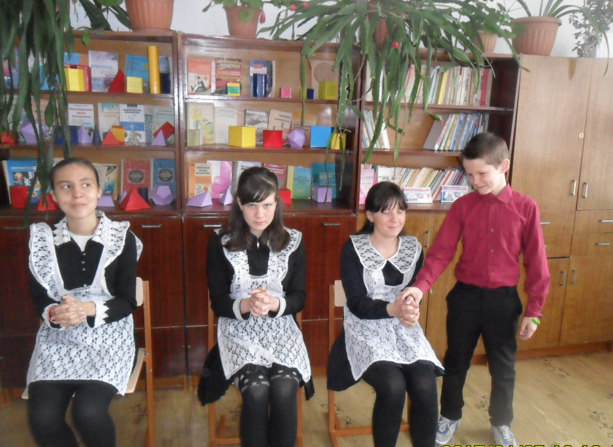

Фото № 1

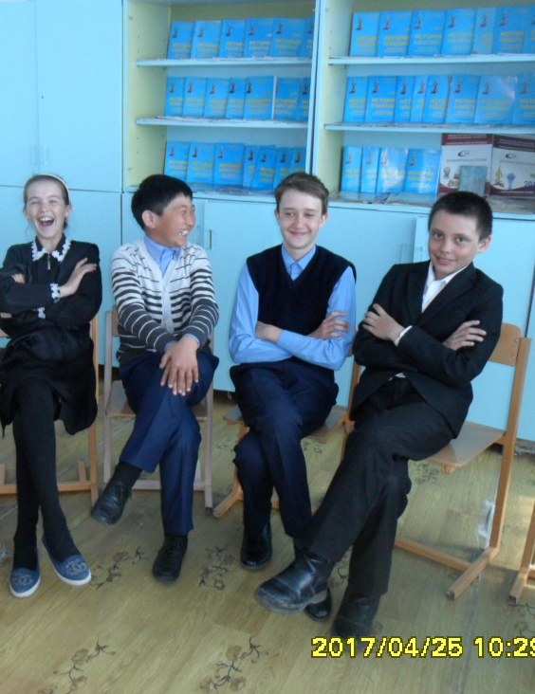

- «Поза Наполеона» - складывание руки на уровне груди. Принято считать, что у правшей правая кисть лежит сверху на левом предплечье.

Фото № 2

Диаграмма № 1.
Вывод: из 5 леворуких учащихся 95% составляют девочки, 5% - мальчики. Следует отметить, что полученные результаты несколько отличаются от данных мировой статистики: леворуких мужчин на 2 % больше, чем женщин.
Исследование № 2.
Тема: «Успеваемость и творческие способности леворуких учащихся».
Цель: выявить успеваемость леворуких учащихся школы.

На первом этапе данного исследования мы отследили успеваемость среди учащихся начальной школы и провели анализ успеваемости леворуких ребят по итогам 2015- 2016 учебного года .

Диаграмма № 3

Из диаграммы видно, что из 5 человек левшей, обучающихся в начальной школе, 2 - отличники и 2 - хорошисты.
Следует отметить, что в первых классах оценок не ставят, а там обучается 1 учащихся леворуких ( из 76 учащихся). В беседе учителя отметили, что у «леворуких» ребята ярче выражены творческие способности: хорошо рисует и отличная память, замечательно декламирует стихи.
Вывод: данная беседа доказала, что леворуким ребятам свойственно наглядно-образное, интуитивное и творческое мышление.
Второй этап исследования включал в себя анализ успеваемости леворуких ребят среднего и старшего звена школы по итогам 2015- 2016 учебного года.

Вывод: проанализировав данные, одна леворукая девочка Сидоренко М. учится на «хорошо» и «отлично», но по итогам 2015-2016 уч. Года она имеет одну тройку по русскому языку.
На заключительном этапе данного исследования было выявление творческих способностей наших учащихся. Был задействован широкий спектр разнообразных методов: наблюдения за детьми, специальные психодиагностические тренинги проводимые психологом школы, включение детей в специальные игровые занятия, анализ участия леворуких детей в конкурсах, конференциях, смотрах.

Исследование №3.
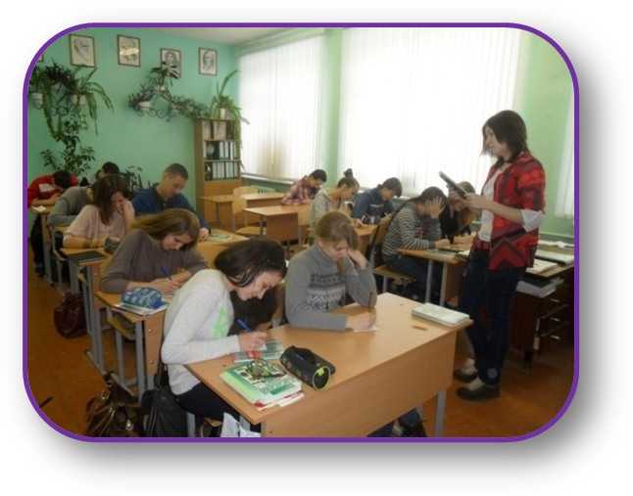
Тема: « Выявление общественного мнения об особенностях леворуких людей». Для формирования наглядной картины об особеностях нами был проведен опрос в форме анкетирования учителей, родителей, учащихся школы.

Всего опрошено 40 человек.
Учителя – 15 человек;
Учащихся – 25 человек;
Родители – 5 человек.

Фото № 3
В процессе анкетирования были заданы следующие вопросы:
1.Как вы считаете, кто лучше учится?
2. Кто, по вашему мнению, на уроках физкультуры более подвижен?
3.Кто лучше рисует?
4. Кто быстрее находит общий язык со сверстниками?
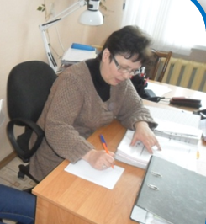
Было предложено три варианта ответа: а) леворукие; б) праворукие; в) не имеет значения.

Фото № 4
Были получены следующие результаты:
1. На первый вопросы были получены следующие результаты:
13 человек ответило леворукие – 11,5 %; 7 (6,2 %) - праворукие и 20 оппонента, что составляет 82,3 %, не имеет значения.
Диаграмма № 6.

2. 20 (35,4%) опрошенных считают, что на уроках физкультуры более подвижны праворукие, а 8 (7,1 %) леворукие и 12 человек (57,5%) считают, что это не имеет значения.

Исследование № 4.
Тема: «Леворукие в моей семье»
Начав исследование данной темы, я изучил семейный фотоархив и выяснил, что причина моего левшества - все таки генетическая, т. к. моя прабабушка – левша, бабушка- все делала левой, но писала правой-переучили в начальной школе, а мама скрытая левша.
Старший брат Алексей – левша, все выполняет левой рукой.
Младший братишка Константин, которому 3 года, ложку держит и в левой, и в правой руке, но пока я не знаю какая у него ведущая рука.
Также я обнаружил массу подтверждений, что я уже в раннем детстве отдавал предпочтение левой руке
С целью выявления левшества и ведущей руки в деятельности мною был проведен тест- опрос среди моих родственников.
Обработав данные опросника, я получил следующие результаты: 20% моих родственников являются амбидекстрами, то есть в быту достаточно часто пользуются той и другой рукой в качестве ведущей. Среди испытуемых ведущую левую руку имеет мой старший брат и я.

По результатам нашего исследования мы с помощью интернета составили брошюру «Дети из Зазеркалья» в помощь родителям.

Вашему вниманию представлены специальные канцелярские товары, разработанные специально для левшей. Если ребенок с самого начала школьного обучения будет пользоваться специальными школьными принадлежностями, то, скорее всего, он не почувствует дискомфорта.
Только с 2004 года российским детям стали доступны специальные канцелярские принадлежности для левшей. И еще один огромный минус – дорогая цена.
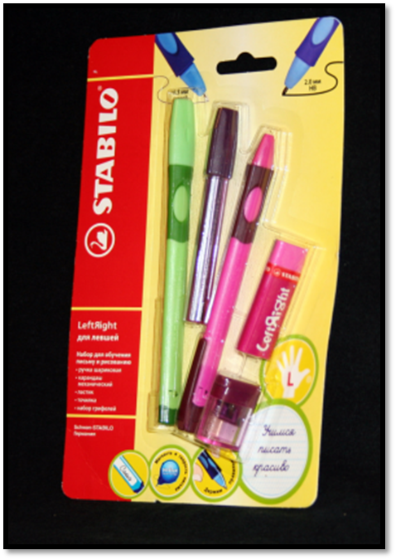
Канцелярия для левшей появилась на прилавках и у нас в Казахстане, но только в больших городах, вообще в 2011 году и вот такой набор из необходимых для учёбы предметов – ручка, карандаш, запасные стержни, ластик, точилка - стоит порядка 2800тг. А линейка для левшей стоит 500 тг. Конечно, радует, что все эти предметы стали нам доступны, но огорчают цены на них, т. к. не каждый родитель сможет позволить себе такую покупку. А если бы эти товары производились в нашей стране, то их стоимость могла бы быть намного ниже.
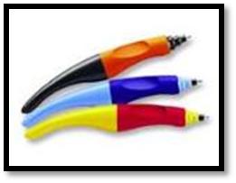
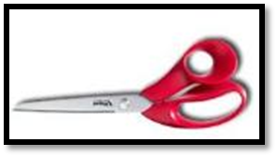


Выводы.
В результате проведенной исследовательской работы по теме «Леворукость признак одаренности» можно сделать выводы, опирающиеся на изученный теоретический материал и факты статистики по школе:
- леворукий ребенок также как и праворукий – неповторим. Среди учеников школы нет «вундеркиндов», но потенциальная одаренность есть, это подтверждают результаты исследовательской работы.
- У «левшей» хорошо развито правое полушарие головного мозга. Развитие потенциала способностей может сдерживаться на данном этапе развития разными причинами: трудными семейными обстоятельствами, недостаточной мотивацией, низким уровнем саморегуляции.
- Самые замечательные способности леворуких в школе не являются прямым и достаточным показателем его достижений в будущем.
Нельзя закрывать глаза на то, что признаки способностей, проявляемые в школьные годы, даже при самых, казалось бы, благоприятных условиях могут либо постепенно, либо весьма быстро исчезнуть. Хочется надеяться, что список леворуких, одаренных людей - писателей, художников, артистов, спортсменов - в будущем пополнится именами учеников нашей школы, и, возможно, они внесут свой вклад в жизнь общества.
Материал данной исследовательской работы, я считаю, может использоваться на уроках биологии по теме «Наследственность и изменчивость». Он может быть интересен ученикам (леворуким), а также учителям - предметникам и классным руководителям, чтобы помочь леворуким как можно быстрее адаптироваться в праворуком мире

Список используемой литературы
1. Пятница Т.В. Мой ребенок – левша.- Ростов- на- Дону, «Феникс»,2008.
2. Безруких М.Б. Леворукий ребенок в школе и дома. – Екатеринбург: ЛИТУР, 2001
3. Майская А. Ребенок – левша: как достичь гармонии с «правым» миром – СПб.:Питер,2005.
4. Семенович А.В. Эти невероятные левши: Практическое пособие для психологов и родителей. – М.: Генезис, 2004.
5.Семенович А.В. Эти невероятные левши: Практическое пособие для психологов и родителей. – М.: Генезис, 2004.
6. Шорох – Троицкая М.К. Не переучивайте левшу! – Наука и жизнь. – 2002.- №8
7. Макарьев И. Если ваш ребенок левша. – М.: Лань ,2003.
8. Интернет: www.levshei.net
www.r-vmeste.ru.pocheuchki.levsha-cchelovek-zagadka.htlm
www.wikipedia.org.wiki.levsha

Отзыв на научный проект
ученика 4 класса Сенина Никиты
«Леворукость – признак одаренности.»

В своей работе Никита обратился к теме леворукость – признак одаренности, потому что эта тема актуальна для современного мира.
Никита в течении нескольких месяцев выполнил достаточно объемную работу: изучил большое количество литературы, занимался поиском дополнительного материала в интернете, как выявить леворукость, проводил опрос среди учащихся, учителей и родителей. На основе собранного материала мы составили план.
Работая по проекту проявил незаурядные способности по проведению систематического исследования, классификации фактов, анализу и обобщению полученной информации.
Проект выполнен после тщательной и глубокой теоретической проработки литературы, составлены задания по определению «рукости». В проекте отраженно стремление учеников, учителей и родителей узнать больше о леворукости, особенно те родители у которых маленькие дети. Существенно, что ярко выражен личный подход Сенина Никиты к проработке этого объемного материала и наличие знаний, как итог понимания и усвоения проработанной информации, что несомненно повышает интерес к проекту. Разумеется, эта тема не может считаться исчерпанной. Проект выполнен в соответствии со стандартными требованиями и отличается высоким качеством оформления, оригинальным подходом и интересными выводами.

Руководитель ________ Сидоренко О.М.

«_______»_________ 2017 год

